15.02.2022 Преподаватель Баркова Ирина Сергеевна

Дисциплина | Учебная группа | Пара | Тема занятия | Цели занятия | Задание студентам
ОДП.02 Физика | 1ТО | 2 | Лекция «Свободные колебания в колебательном контуре» | Образовательная цель: ввести понятия: электромагнитные колебания, колебательный контур; показать универсальность основных закономерностей колебательных процессов для колебаний любой физической природы; показать, что колебания в идеальном контуре являются гармоническими.  Развивающая цель: развивать умения анализировать и систематизировать информацию, делать выводы; развивать интеллект; формировать у обучающихся способности к самостоятельному мышлению.  Воспитательная цель: воспитывать ответственность, дисциплинированность, трудолюбие и заинтересованность дисциплиной. | 1) Изучите теоретический материал лекции (конспект лекции см. ниже).  2) Обобщив и систематизировав изученный материал, законспектируйте в тетради по физике учебный материал по плану.  3) Фото выполненной работы отправьте на электронный адрес irina.barkova81@gmail.com в срок до 08.00 16.02.2022.  4) Выучить конспект, изучить §17-19 (Мякишев Г.Я. Физика: 11 класс)

Свободные колебания в колебательном контуре.

Цель: ознакомление со свободными электромагнитными колебаниями; рассмотрение понятия «колебательный контур» и составление представления о процессах, происходящих в колебательном контуре.

Задачи:
- узнать, какие колебания называются электромагнитными;
- познакомиться с устройством и принципом действия колебательного контура;
- рассмотреть процессы, происходящие в колебательном контуре, а также узнать, какие преобразования энергии в нём происходят;
- выяснить, какие колебания называются электромагнитными;
- узнать, какие электромагнитные колебания являются гармоническими; выяснить, от чего зависит период свободных колебаний в идеальном колебательном контуре.

Мотивация учебной деятельности: Трудно представить, что еще 50-70 лет назад считалось чудом разговаривать с человеком, который находится в соседней комнате через стенку, увидеть извержение вулкана на Камчатке. Все это стало возможно благодаря развитию принципиально новых средств связи, сердцем которых является колебательный контур. Триумфом электромагнитной теории в XIX ст. стало экспериментальное открытие электромагнитных волн, это открытие положило начало мобильной и сотовой связи, телевидения, интернета. С чего же все началось? Об этом мы и узнаем на сегодняшнем занятии.

План
1. Колебательный контур. Свободные электромагнитные колебания.
2. Гармонические электромагнитные колебания. Формула Томсона.

Литература:
- Мякишев Г.Я. Физика. 11 класс: учеб. для общеобразоват. организаций: базовый уровень / Г.Я. Мякишев, Б.Б. Буховцев, В.М. Чаругин; под ред. Н.А. Парфентьевой. – 3-е изд. – М. : Просвещение, 2016. – 432 с. ил.
1. Колебательный контур. Свободные электромагнитные колебания.

"Кто действительно хочет понять все
величие нашего времени, тот должен
познакомиться с историей науки об электричестве.
И тогда он узнает сказку, какой нет и
среди сказок "Тысячи и одной ночи"
Никола Тесла «Сказка об электричестве»

Конденсатор – устройство, предназначенное для накопления электрического заряда и энергии электрического поля. Прообразом всех современных конденсаторов была лейденская банка, изобретённая в 1745 году Питером ван Мушенбруком.
После того как лейденской банке научились сообщать большой заряд с помощью электростатической машины, началось подробное изучение её электрического разряда. Так, замыкая обкладки лейденской банки на катушку со стальным сердечником, было обнаружено намагничивание последнего. С одной стороны, в этом нет ничего удивительного, ведь мы знаем, что электрический ток порождает магнитное поле, которое, собственно, и намагничивает сердечник. Интересно было другое. Невозможно было предсказать, какой конец сердечника катушки окажется северным полюсом, а какой ‒ южным.
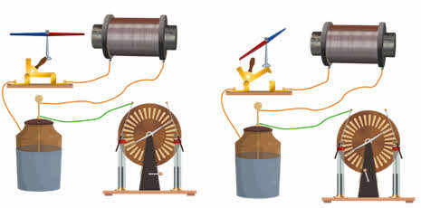
Далеко не сразу поняли, что при разрядке конденсатора через катушку в электрической цепи возникают колебания, названные позже электромагнитными. Поэтому за время разрядки конденсатора ток в цепи много раз меняет направление. В результате этого сердечник и намагничивался каждый раз по-разному.
В настоящее время под электромагнитными колебаниями понимают периодические изменения заряда, напряжения и силы тока в электрической цепи.
Система, в которой могут происходить свободные электромагнитные колебания, называется колебательным контуром.
Простейший колебательный контур представляет собой электрическую цепь из последовательно соединённых катушки индуктивности и конденсатора.
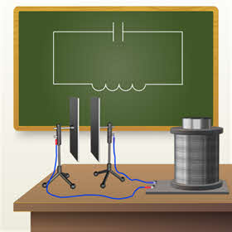
Давайте получим электромагнитные колебания. Для чего соберём цепь, состоящую из источника постоянного тока, катушки индуктивности с большим числом витков, на которую в средней её части, поверх первичной обмотки намотана вторичная обмотка с малым числом витков, и ключа. Вторичную обмотку катушки замкнём на гальванометр, с помощью которого будем регистрировать возникновение колебаний в контуре. Зарядим конденсатор, подключив его на некоторое время к источнику тока. А теперь перекинем ключ: стрелка гальванометра начала совершать колебания, фиксируя наличие переменного тока в катушке.
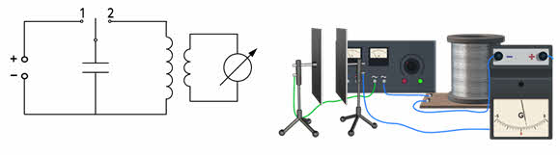
Если в такую цепь параллельно катушке включить электронный осциллограф, то на его экране мы получим временную развёртку колебаний, подобную той, что вычерчивает пружинный маятник на движущемся листе бумаги. Как видим, эти колебания затухают с течением времени. Поэтому они являются свободными.
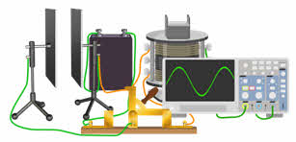
Теперь давайте подробно рассмотрим процесс разрядки конденсатора и проследим за происходящими превращениями энергии. Итак, пусть в начальный момент времени наш конденсатор заряжен, а между его обкладками существует электрическое поле:
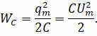
Эта ситуация эквивалентна ситуации с механическими колебаниями математического маятника и соответствует состоянию, когда его вывели из положения равновесия, тем самым сообщив потенциальную энергию.
При замыкании цепи, конденсатор начнёт разряжаться, под действием электрического поля заряды начнут двигаться по виткам катушки, создавая в цепи ток, сила которого постепенно увеличивается. В результате, как мы знаем, в катушке возникнет ток самоиндукции, противодействующий росту тока во внешней цепи. По мере разрядки конденсатора электрическое поле в нём будет ослабевать, а в катушке возникнет магнитное поле. При этом уменьшение энергии электростатического поля конденсатора равно увеличению энергии магнитного поля катушки:
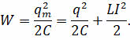
В тот момент, когда конденсатор полностью разрядится, магнитное поле катушки будет самым сильным. Это означает, что энергия электрического поля конденсатора полностью перейдёт в энергию магнитного поля катушки:
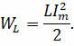
Похожее происходит и с математическим маятником, при прохождении им положения равновесия, когда потенциальная энергия маятника полностью переходит в его кинетическую энергию.
Хотя в этот момент электрическое поле в конденсаторе отсутствует, заряды некоторое время будут двигаться в цепи в прежнем направлении по инерции. Сила тока в цепи начнёт постепенно уменьшаться, так как ток самоиндукции меняется на противоположный, поддерживающий убывающий ток в цепи.
В результате конденсатор снова зарядится, но заряды обкладок поменяются местами. Ток на мгновение прекратится, и вся энергия магнитного поля катушки превратится обратно в энергию электрического поля конденсатора.
Эта ситуация эквивалентна ситуации с механическими колебаниями, в момент отклонения маятника от положения равновесия в противоположную сторону, когда его кинетическая энергия полностью переходит в потенциальную.
Далее явление повторится в обратном порядке: конденсатор начнёт разряжаться, и энергия его электрического поля будет преобразовываться в энергию магнитного поля катушки индуктивности. Но в этом случае через катушку течёт ток противоположного направления. Сила тока в катушке вновь достигнет своего максимального значения, когда конденсатор полностью разрядится. А значит, вся электрическая энергия превратится в энергию магнитного поля, аналогично тому, как маятник, возвращаясь, вновь проходит положение своего равновесия, и его потенциальная энергия полностью переходит в кинетическую.
После этого сила тока начинает уменьшаться, а конденсатор будет перезаряжаться. Когда ток в цепи прекратиться, конденсатор окажется заряженным так, как в начальный момент времени. Теперь опять вся энергия колебательного контура заключена в его электрическом поле, вторая перезарядка возвращает контур в исходное состояние. Эта ситуация аналогично тому, как маятник возвращается в своё исходное положение, а его кинетическая энергия полностью переходит в потенциальную.
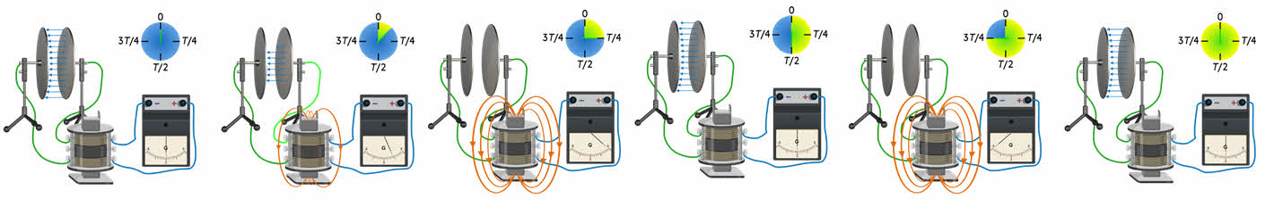
Таким образом, завершилось полное колебание в контуре, и в дальнейшем процесс повторяется в уже рассмотренной нами последовательности. Минимальный промежуток времени, через который процесс в колебательном контуре полностью повторяется, называют периодом электромагнитных колебаний.
Как вы могли заметить, если в контуре отсутствует активное сопротивление, то его полная энергия сохраняется неизменной и её значение в любой момент времени равно либо максимальной энергии электрического поля, либо максимальной энергии поля магнитного:
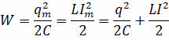
Почему при рассмотрении процессов, происходящих в колебательном контуре, мы их сравнивали с колебаниями математического маятника? Дело в том, что эти процессы описываются одинаковыми уравнениями, что позволяет переносить закономерности, полученные при изучении одного вида колебаний, на колебания другой природы.
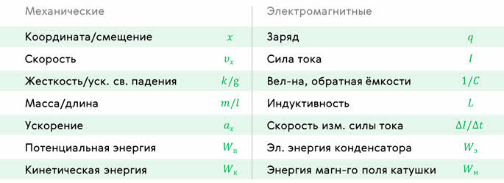
Для закрепления материала, решим с вами такую задачу: колебательный контур состоит из конденсатора ёмкостью 500 пФ и катушки, индуктивностью 20 мГн. Определите амплитудное значение силы тока в контуре, если амплитудное значение напряжения на конденсаторе составляет 350 В.
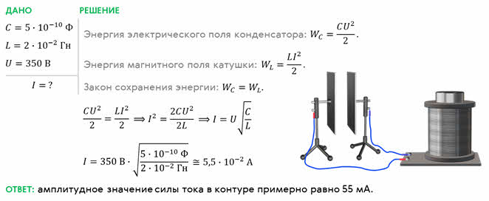
2. Гармонические электромагнитные колебания. Формула Томсона.
Рассмотрев качественную сторону теории процессов в колебательном контуре, перейдём к её количественной стороне. Для этого рассмотрим идеальный колебательный контур, то есть контур, активное сопротивление которого пренебрежимо мало.
В таком контуре, как мы показали ранее, полная электромагнитная энергия в любой момент времени равна сумме энергий электрического и магнитного полей, и она не меняется с течением времени:
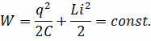
А раз энергия контура неизменная, то производная полной энергии по времени равна нулю:
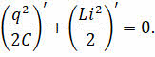
Напомним, что в записанной формуле заряд и сила тока в цепи являются функцией времени.
Чтобы понять физический смысл этого уравнения, перепишем его так:
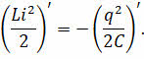
Из такой записи видно, что скорость изменения магнитного поля по модулю равна скорости изменения энергии электрического поля. А знак минус в формуле показывает на то, что увеличение энергии магнитного поля происходит за счёт убыли энергии поля электрического.
Вычислим производные в записанном уравнении, воспользовавшись для этого формулой вычисления производной сложной функции.
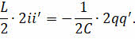
А теперь вспомним, что производная заряда по времени есть сила мгновенного тока (то есть сила тока в данный момент времени):
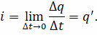
Поэтому предыдущее уравнение можно переписать так, как показано на экране:
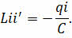
Производная силы тока по времени есть не что иное, как вторая производная заряда по времени, подобно тому, как производная скорости по времени (то есть ускорение) есть вторая производная координаты по времени:
Перепишем предыдущее равенство с учётом этой поправки:
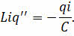
Разделив левую и правую части этого уравнения на «Эль И» (Li), получим основное уравнение, описывающее свободные гармонические электрические колебания в контуре:
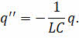
Данное уравнение аналогично уравнению, описывающему гармонические механические колебания:
Отсюда видно, что величина, обратная квадратному корню из произведения индуктивности и ёмкости, является циклической частотой свободных электрических колебаний:
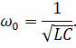
Зная циклическую частоту колебаний, нетрудно найти и их период, то есть минимальный промежуток времени, через который процесс в колебательном контуре полностью повторяется:
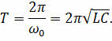
Эта формула впервые была получена английским физиком Уильямом Томсоном 1853 году, и в настоящее время носит его имя.
Из формулы видно, что период колебательного контура определяется параметрами составляющих его элементов: индуктивностью катушки и ёмкостью конденсатора. Из формулы Томсона также следует, что, например, при уменьшении ёмкости или индуктивности период колебаний должен уменьшиться, а их частота ‒ увеличиться и наоборот.
Но вернёмся к уравнению свободных электромагнитных колебаний в идеальном колебательном контуре. Его решением является уравнение, выражающее зависимость заряда конденсатора от времени:
В записанной формуле q_{m} – это начальное (или амплитудное) значение заряда, сообщённому конденсатору. Из этой формулы следует, что заряд на конденсаторе изменяется со временем по гармоническому закону.
Если взять первую производную заряда конденсатора по времени, то мы получим уравнение, описывающее изменение силы тока в контуре:
Величина, равная произведению максимального заряда конденсатора и циклической частоты колебаний, является амплитудным значением силы тока:
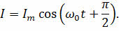
Перепишем уравнение для силы тока с учётом последнего равенства, а также воспользовавшись формулой приведения:
Из такой записи хорошо видно, что сила тока в колебательном контуре также совершает гармонические колебания с той же частотой, но по фазе она смещена на π/2 относительно колебаний заряда.
Для закрепления материала, решим задачу. Конденсатор ёмкостью 2 мкФ зарядили до напряжения 100 В, а затем замкнули на катушку с индуктивностью 5 мГн. Определите заряд конденсатора через 0,025π мс после замыкания.
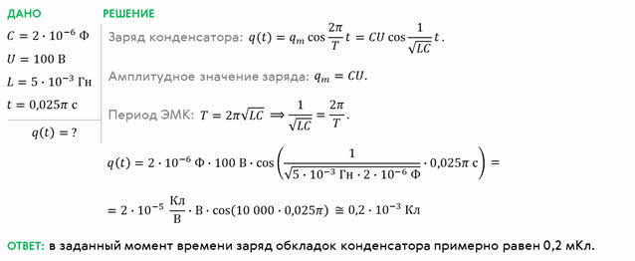
Отметим, что в реальных колебательных контурах всегда имеется активное сопротивление, поэтому часть энергии контура всегда превращается во внутреннюю энергию проводников, которая выделяется в виде излучения. Кроме того, часть энергии теряется на перемагничивание сердечника и изменение поляризации диэлектрика. Поэтому полная энергия контура с течением времени уменьшается, в результате уменьшается и амплитуда колебаний. Следовательно, реальные электромагнитные колебания в контуре являются затухающими.

Вопросы для самоконтроля:
- Что называют колебательным контуром?
- Что называют электромагнитными колебаниями?
- Какие энергетические преобразования происходят в колебательном контуре?
- Какие электромагнитные колебания называют собственными?
- Какие электромагнитные колебания называют свободными?
- По какой формуле рассчитывают период собственных электромагнитных колебаний?

